LE BEVANDE (la bevanda)
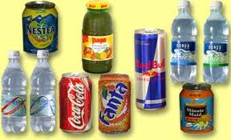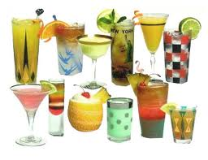

GLI SPUNTINI (lo spuntino)
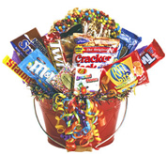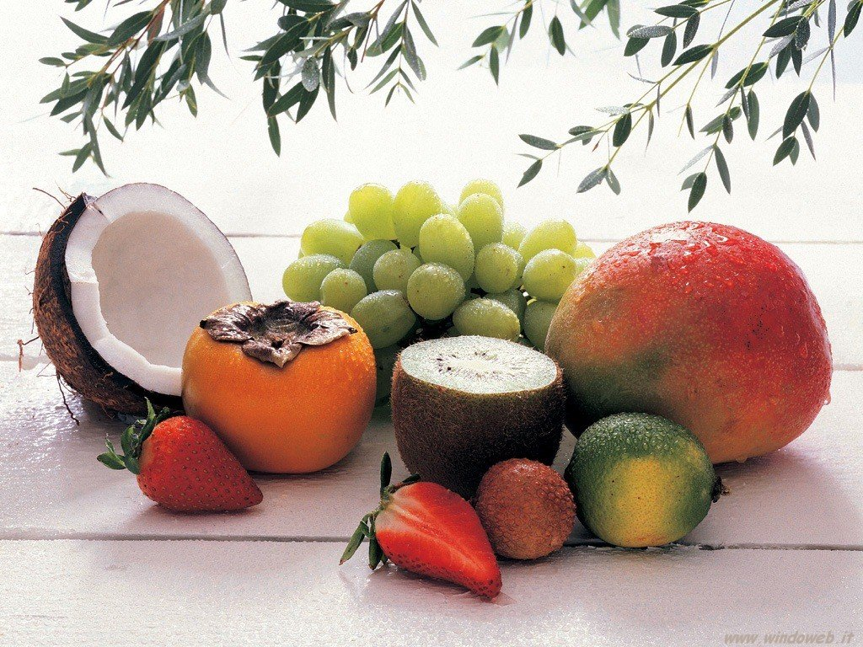
Fare uno spuntino = to have a snack
VERBO IRREGOLARE
Fare
io faccio
tu fai
lui / lei fa
noi facciamo
voi fate
loro fanno

